附件3
报名系统考生使用手册
为了更好的使用，推荐Goole Chrome（谷歌浏览器）进行登录操作。
谷歌浏览器下载链接：https://www.google.cn/chrome/

一、考生报名平台
考生点击报名进入人事考试服务平台
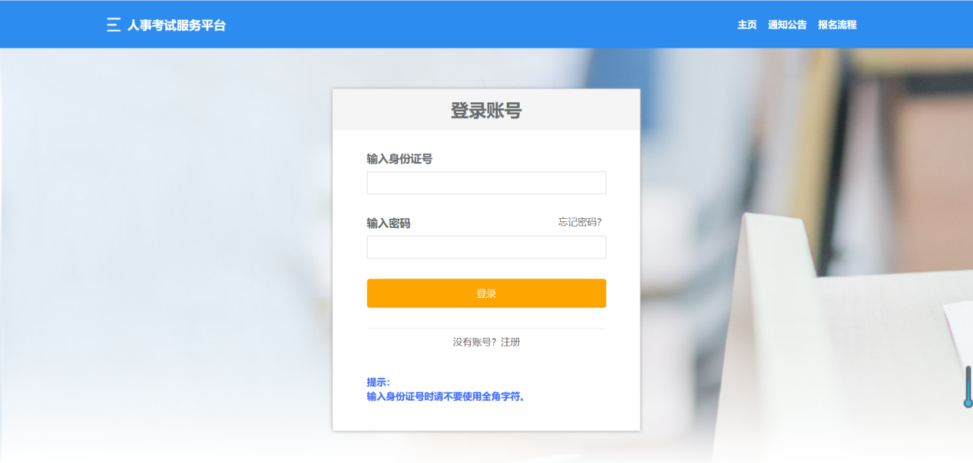

二、报名流程
1、点击“注册”按钮进行登录并设置密码：输入正确的身份证号，密码，和手机号码。（身份证号码和手机号是确定考生信息的来源，填写一定要仔细，再三审查）
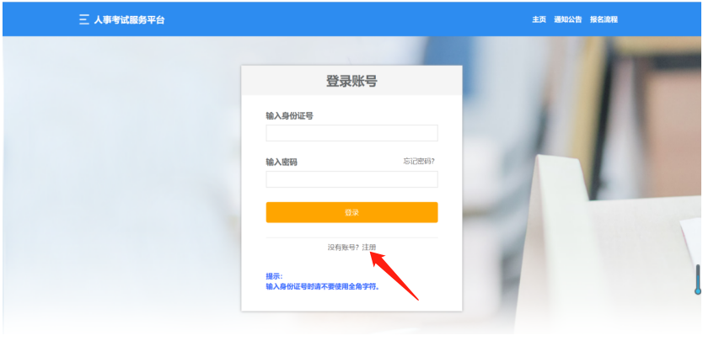
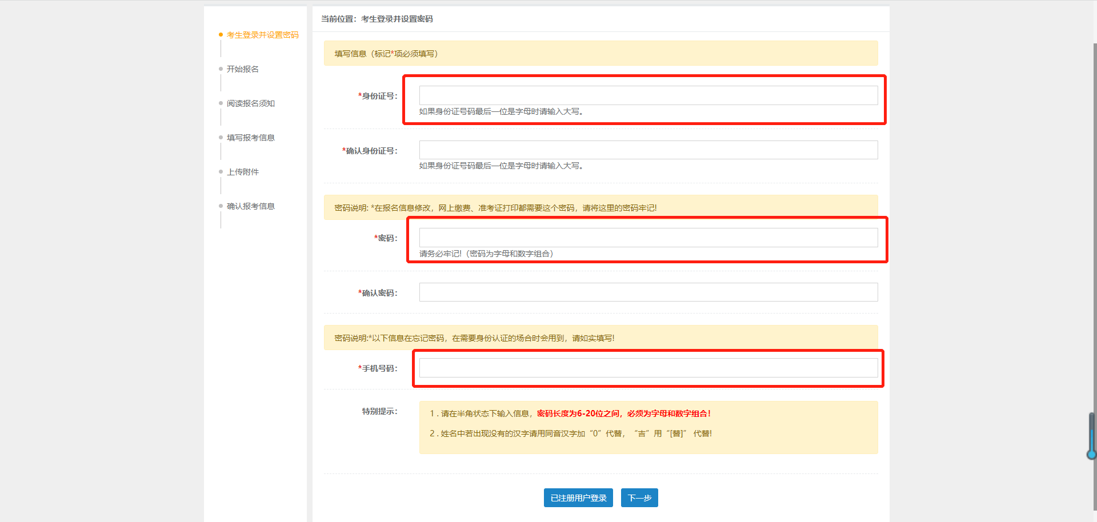

2、确认自己的证件号码，考试，明确报名时间并点击“开始报名”。
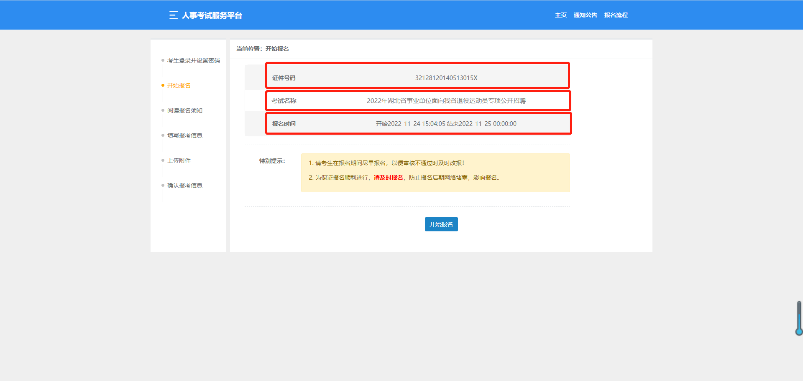

3、需要仔细阅读报名协议与承诺书并点同意进行下一步
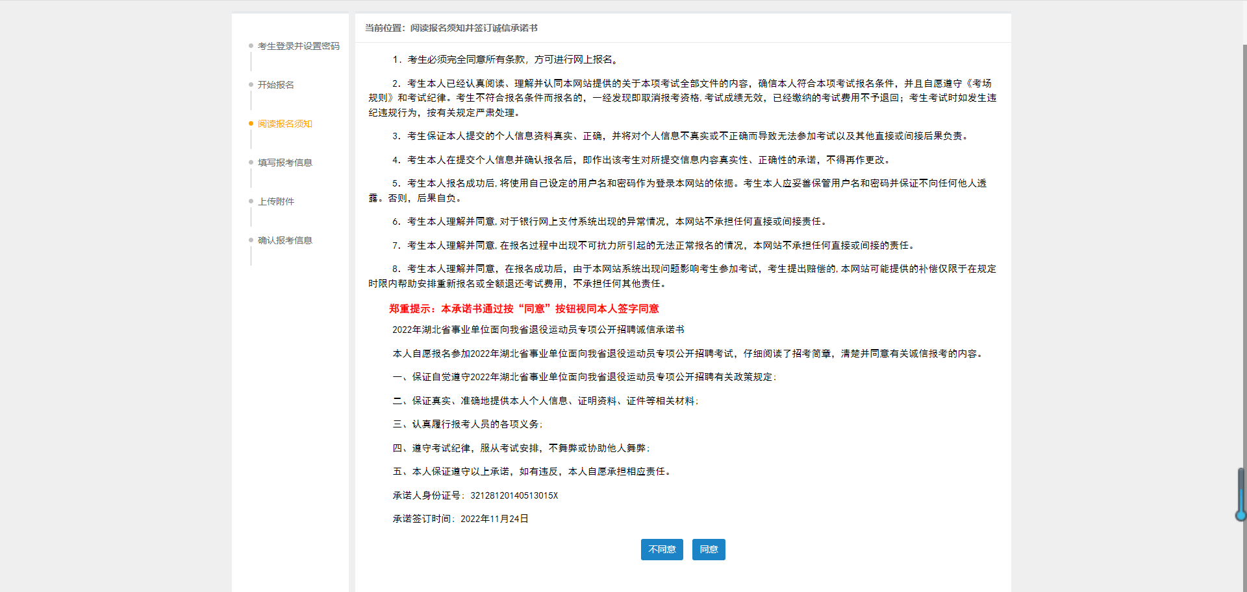

4、选择你报考的单位及岗位。（要仔细选择，确认无误后再点击下一步）
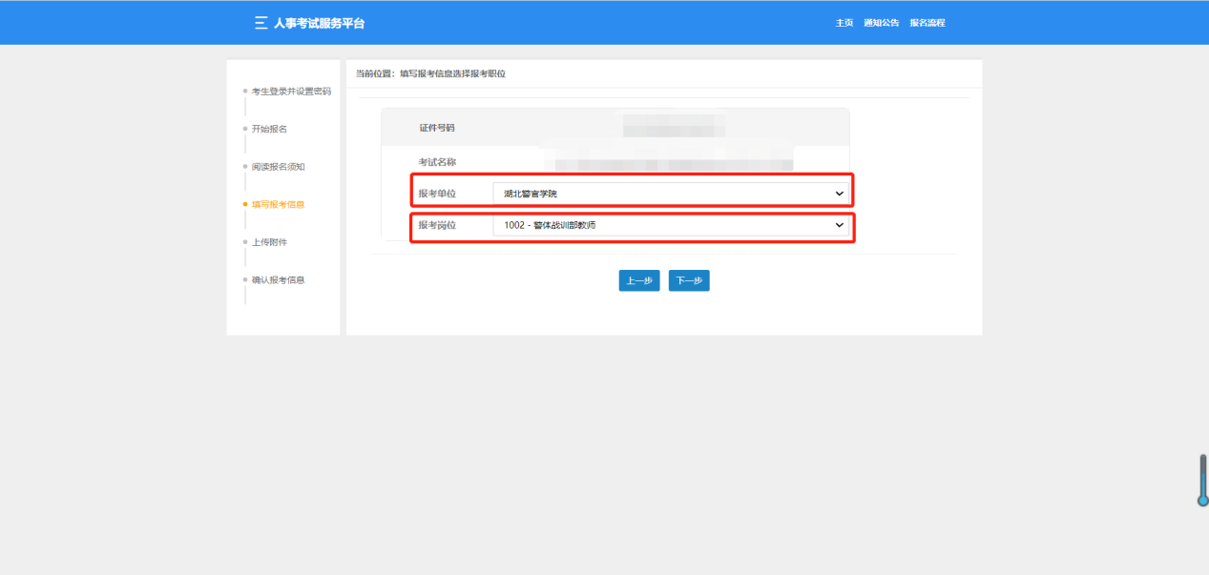

- 填写报名表（要仔细填写，确认无误后再点击下一步）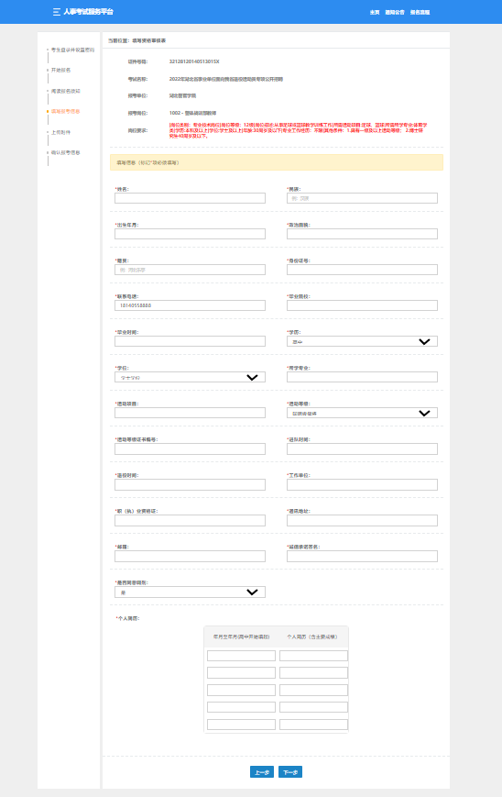

6、再次确认报考信息（确认无误后再点击下一步）
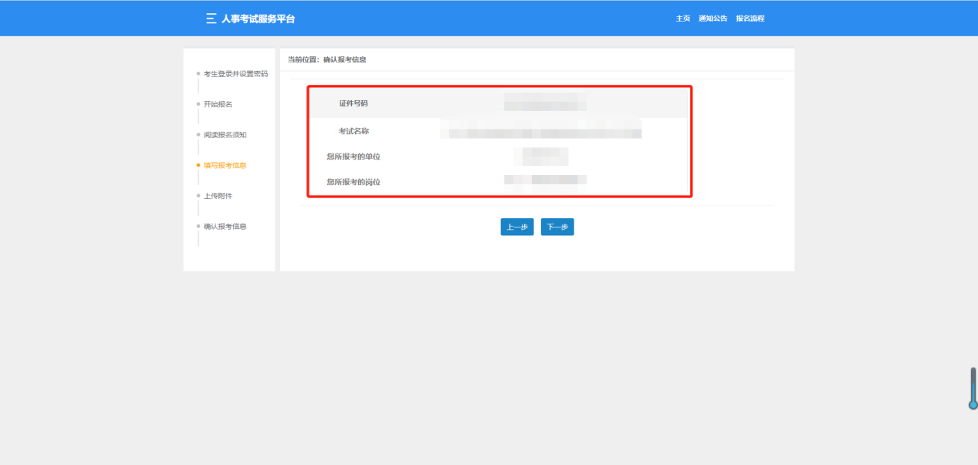

7、上传材料相对应的材料（1、根据材料要求上传图片 2、一定上传清晰、辨别度高的照片，确认无误后点击下一步）
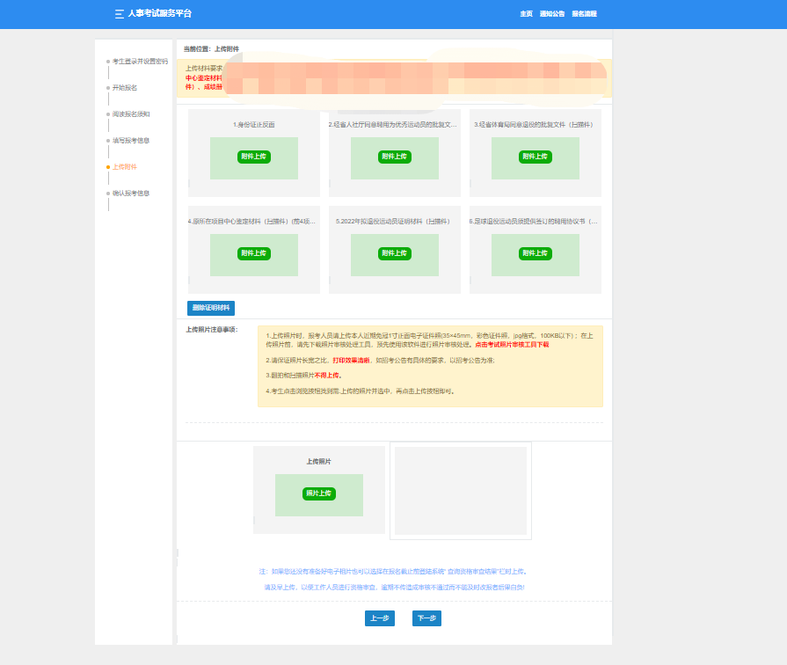

8、确认报考信息（若遇需要修改的，点击上一步；若确认无误点击确认提交）
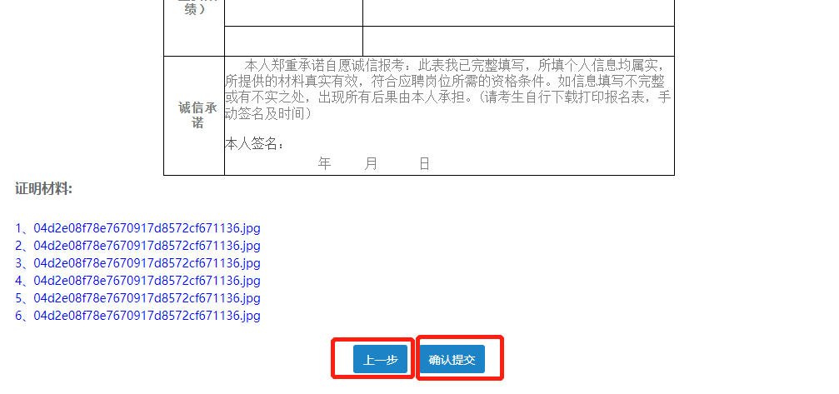

9、若显示以下页面，则报名成功

- 查询报名审核结果
1、考生登录报考网址、输入身份证号和密码，点击“登录”。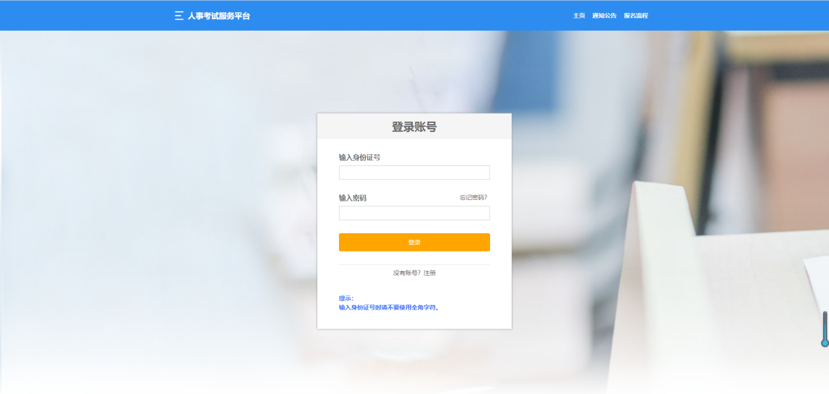
2、进去后，会显示审核情况及审核意见，根据审核意见，考生可以通过更改报考信息重新提交报名表。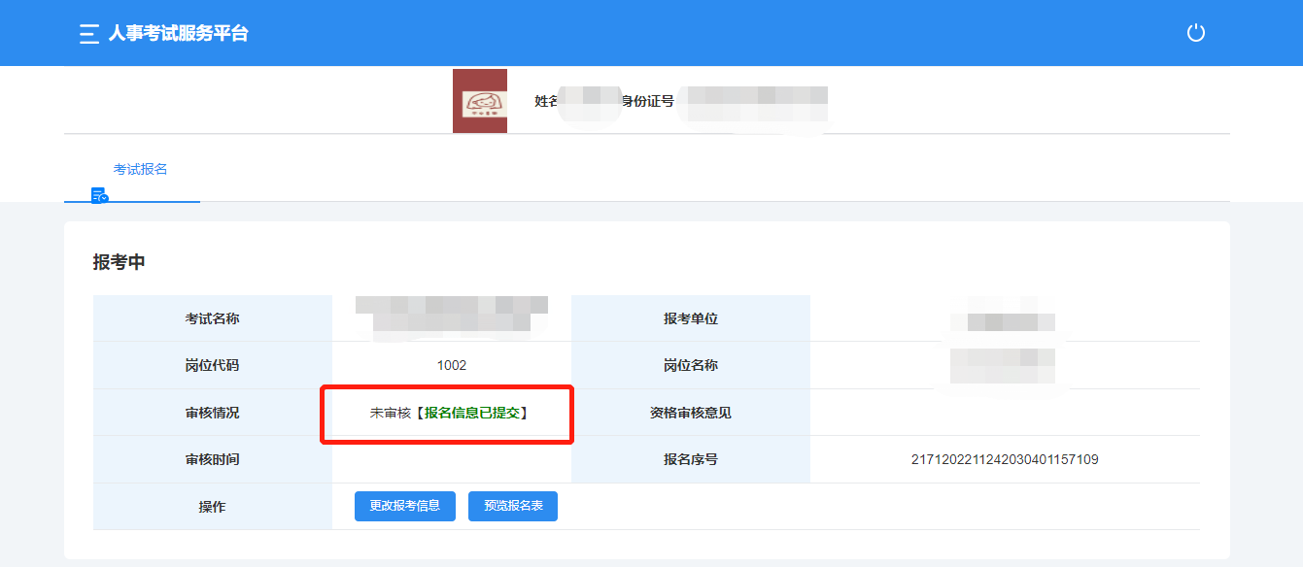

3、已合格考生可直接打印报名表与资格确认通知书。
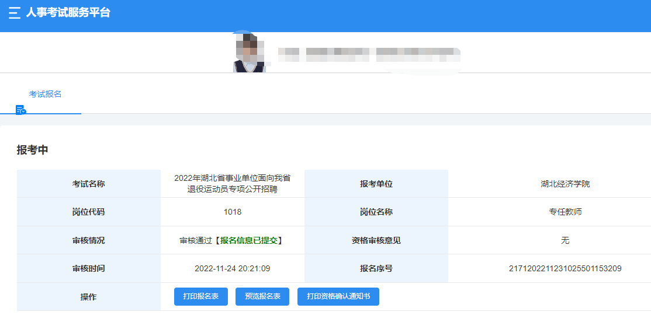

↓↓↓还没结束，最后看看基本问题的解决方式↓↓↓
考生常见问题
Q：打不开报名系统怎么么解决？
A：使用谷歌浏览器能达到最好的稳定性。谷歌浏览器下载链接：https://www.google.cn/chrome/
Q：忘记密码怎么解决？
A：在报名入口界面有“找回密码”按钮，输入自己的身份证号、手机号及手机的验证码方可找回密码。
Q：无法上传照片怎么解决？
A：1、查看照片的尺寸是否达到标准照片格式(jpg，gif, png，pdf)有没有正确。 2、上传的材料没有达到要求数量，无法提交成功。

